三枪excel导入导出格式

# 一、Excel导入统一以下方式：

1. 点击“导入”按钮，出现弹窗
2. 弹窗上面可下载excel模版，如下图黄色标签1
3. 文件统一格式，如下示例



1. 导入完成时，出现提示信息，如下图黄色标签2：
   1. 成功导入时提示“导入成功”，刷新原数据列表
   2. 导入错误时提示“导入错误，错误原因：....”，列出错误原因信息
2. 导入示例如下：

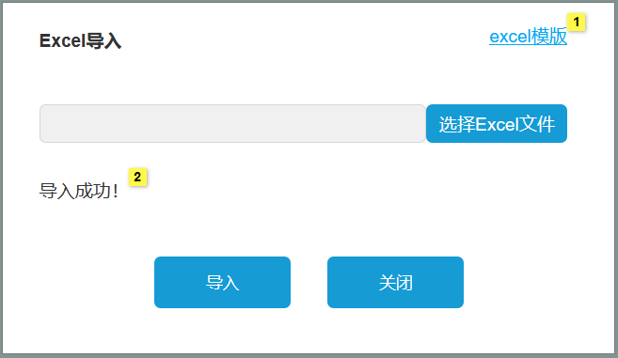

# 二、各数据导入、导出格式

## 供应商

 

## 物料编码（只有导出）



## BOM表



导出时需要勾选列表导出所选物料的明细



## 销售订单（只有导出）

导出时需要勾选列表导出所选订单的明细



## 生产计划（暂保持原来格式）



## 成衣采购订单



导出时需要勾选列表导出所选采购订单明细



## 光坯采购订单



导出时需要勾选列表导出所选采购订单明细



## 毛坯采购订单



导出时需要勾选列表导出所选采购订单明细



## 棉纱采购订单



导出时需要勾选列表导出所选采购订单明细



## 辅料采购订单



导出时需要勾选列表导出所选采购订单明细



## 检验导入



## 物料库存导出



## 物料进出明细导出



## 收购未结算状况导出



## 供应商备货导入

